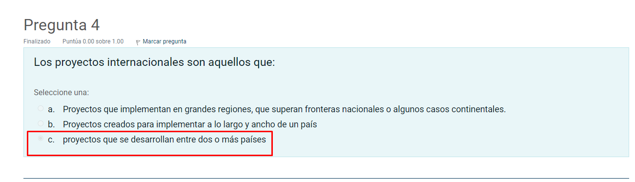

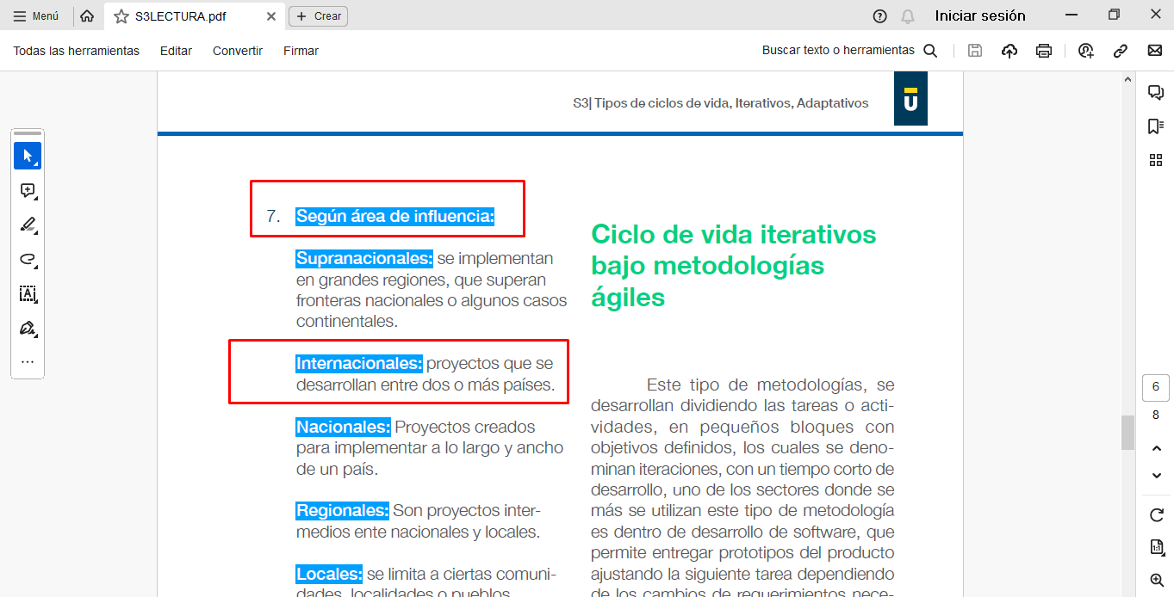

Agradezco validar la pregunta del parcial de 20236 | 1S | 2B | GESTIÓN DE PROYECTOS PARA ENTORNOS ÁGILES ITERATIVO Y ADAPTIVOS - CT - 152A2

Los proyectos internacionales son aquellos que:
Pregunta 4Seleccione una:
a.
Proyectos que implementan en grandes regiones, que superan fronteras nacionales o algunos casos continentales.
b.
Proyectos creados para implementar a lo largo y ancho de un país
c.
proyectos que se desarrollan entre dos o más países

Puesto que seleccione la respuesta correcta de acuerdo al material de las semana 3, “proyectos que se desarrollan entre dos o más países” sale como si estuviera incorrecta

